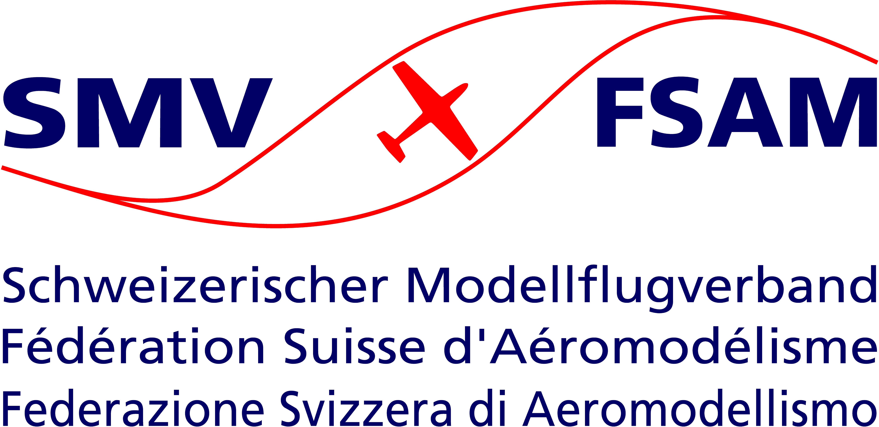

23. International JURA-CUP Control Line

27. / 28. Mai 2017

Anmeldeformular / Entry form

Vorname / Name
First Name / Last Name
Adresse / Land
Address / Country
E-mail
Wettbewerbsklasse
Competition Class
FAI-ID Number

Unterkunft / Lodging: Camping

Hotel* * Bitte selber buchen
* Please book yourself

Bitte Anmeldung bis 14. Mai 2017 senden an:
Please send your entry before May 14, 2017 to:

Ursula Borer
Unterer Lebernweg 14
CH-4208 Nunningen E-Mail: ursula.borer-brun@bluewin.ch
Switzerland Tel: +41 79 88 66 302

